МКУК г-к Кисловодска «ЦБС» » 14 +

Библиотека-филиал № 5

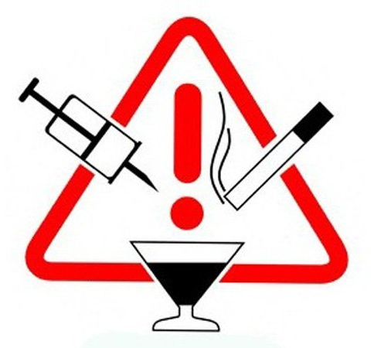

Кисловодск, 2012 г.
23 факта о курении

- Каждую неделю начинают курить около 500 людей, при этом 80% из них продолжают курить в течение всей жизни.
- Каждые шесть секунд на Земле от последствий курения и связанных с ним заболеваний умирает один человек. Это трудно себе представить, но если мысленно выстроить шеренгу из сотни человек, то наглядности вполне хватит, чтобы оценить пугающую масштабность опасностей курения.
- Изо всех живущих ныне, кто в той или иной степени является пассивным курильщиком, в течение года умрет 600 000 человек.
- Из ста человек, выкуривающих в день до пятнадцати сигарет, десять умрут от онкологических заболеваний.
- Примерно 15% смертей ежегодно связано с ишемической болезнью сердца и /или инсультом. Это примерно 8 миллионов человек в год. 70% среди этих умерших курили или курили и употребляли алкоголь.
- Табак вызывает около 3 % болезней, известных медицине и 6 % всех смертей в мире. От употребления табака во всем мире в настоящее время умирают около 3 млн. человек. Вполне вероятно, что через 40-50 лет эта цифра увеличиться в несколько раз.
- В среднем каждый курильщик сокращается свою жизнь на 18 лет.
- В мире проживает более 1,1 миллиарда курильщиков. Средний курильщик делает около 200 затяжек в день. Это составляет примерно 6000 в месяц, 72000 в год и свыше 2000000 затяжек у 45-летного курильщика, который начал курить в возрасте 15 лет.
- В начале 20 века с началом движения эмансипации курение распространилось и среди женщин. Тогда и был придуман мундштук — для удобства курящих дам. Он не допускал попадание табака в рот и защищал бумагу от губной помады.
- В табаке содержится свыше 3 тысяч химических соединений. Некоторые из них — канцерогены, способные вызвать рост раковой опухоли.
- Россия — последняя из стран, где все еще производятся папиросы.
- В начале 20-го века беременным женщинам, чтобы не полнеть, врачи советовали курить;
- Табачный куст родом с Американского континента, он относится к тому же семейству, что и картошка и перец;
- Хронический бронхит у курящих регистрируется в 5-7 раз чаще, чем у некурящих. В последующем хронический бронхит осложняется эмфиземой легких и пневмосклерозом, заболеваниями, существенно нарушающими функцию легких;
- В 1571 году испанский доктор Николас Мондарес написал книгу о целительных растениях Нового Света. Там он написал, что табак может излечивать 36 болезней;
- Основная причина большой распространенности курения – это на определенное время скрытое разрушительное действие курения, создающее впечатление о его внешней безобидности;
- Курение существенно усиливает эффект воздействия на человека других вредных факторов. К примеру, если у регулярно употребляющих алкогольные напитки, но не курящих, риск развития рака полости рта, гортани и пищевода повышается в 2-3 раза, то у потребляющих то же количество алкоголя и активно курящих – уже более чем в 9 раз;
- Курящие заболевают инфарктом миокарда в 2-8 раз чаще, чем некурящие. При этом курильщики в 3-4 раза чаще внезапно погибают от ишемической болезни сердца на фоне вроде бы нормального самочувствия;
- 95% курильщиков после перенесенного инфаркта миокарда сразу бросают курить. Не надо ни лекций, ни уговоров, больные сами принимают решение;
- Ежегодно около 30 тысяч людей умирают только от пассивного курения.
- В Китае 20% населения земного шара и 25% всех курильщиков. Здесь производится больше сигарет, чем в какой-либо другой стране.
- В России каждый курильщик за каждые 10 лет курения «прокуривает» одну машину среднего класса. Это, например, Mazda6, Ford Focus, Chevrolet Lacetti, Skoda Octavia, Audi A4.
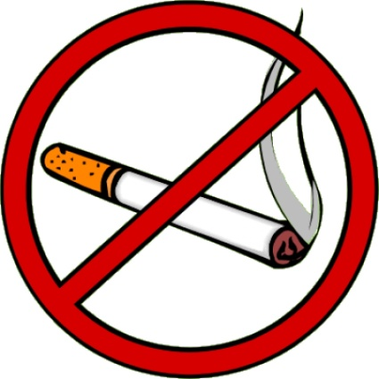
- Самая курящая страна — Ливан. Хотя до недавнего времени в лидерах (хотя качество такого лидерства весьма сомнительно) были Куба, Монголия и Россия — по очереди. Самая малокурящая страна — Бутан, а меньше всего курильщиков относительно площади поверхности — на Мадагаскаре.

25 фактов об алкоголе

- Нет в человеческом организме ни одного органа, который бы не разрушался алкоголем.
- Все алкогольные «продукты» обязательно содержат этиловый спирт.
- «Этиловый спирт – легко воспламеняющаяся, бесцветная жидкость с характерным запахом, относится к сильнодействующим наркотикам, вызывающим сначала возбуждение, а затем паралич нервной системы». Такое определение даёт официальный ГОСТ на этиловый спирт 1972 года.
- Потеря интеллекта, памяти, рассеянность, шизофрения, разного рода психопатология (приводящая зачастую к преступным деяниям) свойственна пьющим людям (как регулярно, так и умеренно) и детям пьяниц, наркоманов и алкоголиков.
- Алкоголизм сопровождается глубокими изменениями в половой сфере. Наблюдается недоразвитие половых клеток, как у мужчин, так и у женщин-алкоголиков.
- Состояние опьянения длится обычно несколько часов, после чего настроение постепенно нормализуется, а ощущение бодрости, как правило, сменяется вялостью и сонливостью.
- Пьяный человек способен только ломать, портить, может стать виновником несчастного случая, аварии, пожара.
- «Тяжёлая» степень опьянения характеризуется появлением симптомов глубокого отравления алкоголем. Часто наступает бессознательное состояние, которому могут предшествовать головокружение, тошнота, рвота, звон в ушах, чувство онемения различных участков тела, глубокое нарушение координации движений, снижение тонуса мышц.
- Алкоголизм - тяжёлая хроническая болезнь, в большинстве своём трудноизлечимая. Она развивается на основе регулярного употребления алкоголя и характеризуется особым патоло-гическим состоянием организма: неудержимым влечением к спиртному, изменением степени его переносимости и деградацией личности.
- Алкоголик направляет всю энергию, средства и мысли на добывание спиртного, не считаясь с реальной обстановкой (наличие денег в семье, необходимость выхода на работу и т.п.). Раз выпив, он стремится напиться до полного опьянения, до беспамятства.
- Зачастую некоторые пьющие с гордостью отмечают у своих товарищей повышенную устойчивость к алкоголю, считая, что это связано с физическим здоровьем. А на самом деле повышенная устойчивость к водке - первый признак начинающегося алкоголизма, симптом серьёзного заболевания.
- Белая горячка наиболее часто встречающийся алкогольный психоз. Она возникает обычно в состоянии похмелья, когда у пьяницы появляются безотчётный страх, бессонница, дрожание рук, кошмары (погони, нападения и т.п.), слуховые и зрительные обманы в виде шумов, звонков, движения теней. Это предвестники белой горячки. Её симптомы особенно выражены ночью. У больного появляются яркие переживания устрашающего характера. Он видит ползающих вокруг насекомых, крыс, нападающих на него чудовищ, ощущает боль от укусов, ударов, слышит угрозы. Он бурно реагирует на свои галлюцинации, обороняется или бежит, спасаясь от преследования.
- Выявлена форма эпилепсии, которая обусловлена исключительно злоупотреблением спиртными ядами.
- Среднестатистически продолжительность жизни женщин-алкоголиков на 10%, а мужчин-алкоголиков на 15% меньше, чем непьющих. Но это только внешние признаки вреда от алкоголя.
- Алкоголизм приводит к раннему старению.
Пьющая женщина 30-ти лет, как правило, выглядит старше, а алкоголичка к 40 годам превращается в старуху.
- У пьющих людей чаще бывают мертворождённые дети и выкидыши. Если же ребёнок родился живым, то нередко он отстаёт в развитии и растёт умственно неполноценным.
- Алкоголизм генетически не передаётся, передаётся только склонность к нему, вытекающая из особенностей характера, полученного от родителей.
- 41 государство мира сегодня живёт в «сухом законе».
80 государств живут в законе трезвости, когда на пьющего человека все смотрят как на ненормального.
- В Норвегии введена система учёта количества потребляемого алкоголя каждым гражданином. Тех, кто хоть, сколько регулярно выпивает, стараются не брать на работу в престижные фирмы.
- Если человек единовременно принимает более 8 грамм этилового спирта на 1 кг веса, то он от этого яда умирает. Например, если человек весом 70 кг примет 560 грамм чистого спирта сразу и ему не дадут «вырвать», то его этот спирт убьёт.
- Алкоголь есть не что иное, как моча дрожжевых грибков или по научному - экскременты.
- От алкоголя в России без горячей войны ежегодно погибают около миллиона человек.
25 фактов о наркотиках
- Наркотики - это вещества, изменяющие психическое состояние человека, употребление которых приводит к зависимости.
- Наркотики - от греческого "наркотикос", то есть приводящий в оцепенение, - были известны Греции и на Кипре за 2 тысячи лет до нашей эры. Из высушенного млечного сока незрелых семенных коробочек мака греки получали опиум и употребляли наркотик во время ритуалов в честь бога сновидений Морфея.
- Регулярное употребление приводит к тому, что человек уже не получает желаемого эффекта от наркотика, а употребление продолжает потому, что организм разучился нормально жить без этого.
- Зависимость формируется при ЛЮБОМ способе поступления наркотика в организм: введении в вену, вдыхании через нос, курении и др.
- Психическая зависимость, однажды сформировавшись, в той или иной степени может оставаться на всю жизнь.
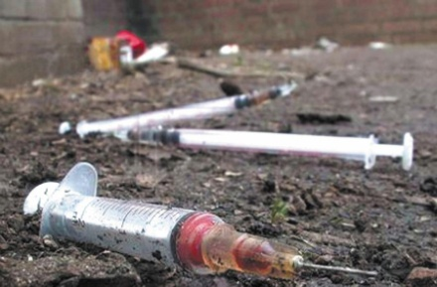
- Для организма любой наркотик является токсином - ядом.
- Большая часть информации, которую получает человек о наркотиках – неправда. Она поступает от продавцов наркотиков, или людей, которые сами их принимают. Компании, которые производят и рекламируют медикаменты по TV, заинтересованы в их массовой продаже и получении денег.
- Большинство наркотиков со временем приводят к угасанию сексуальных функций.
- Наркотики подавляют иммунитет и делают человека беззащитным перед инфекциями.
- Некоторые виды наркотиков повреждают структуру гена - носителя наследственной информации - следовательно, у потребителей наркотиков могут рождаться больные дети.
- Если человек начинает употреблять наркотики, то жизнь его близких тоже меняется: друзья поначалу пытаются помочь, искренне сочувствуя и жалея. Затем или дружба распадается, или друзья вовлекаются в употребление наркотиков; любимый человек страдает от того, что стал ненужным и что все его попытки помочь безрезультатны и приводят к ссорам; родители испытывают чувство вины, что не уберегли, не сумели вовремя рассказать об опасности, из-за этого они ссорятся и обвиняют друг друга. Напряженная атмосфера в доме никому не добавляет здоровья и хорошего настроения. Материальное благополучие семьи также ставится под угрозу из-за больших затрат на сам наркотик и лечение.
- Человек, употребляющий наркотики, ВСЕГДА нарушает закон.
- На сегодняшний день не найдено «волшебной» таблетки, избавляющей от наркотической зависимости быстро, полностью и навсегда. Справиться с наркотической зависимостью трудно. Процесс освобождения от наркотиков будет успешным в том случае, если человек САМ захочет этого освобождения. Однако одного его желания недостаточно. Нужны еще ДЕЙСТВИЯ — работа над собой.
- Многие известные наркотики изначально продвига-лись как лекарства. Например, героин был выведен на рынок в 1898 году немецкой компанией Bayer AG как лекарство от детского кашля. Хотя через 15 лет его производство в этом статусе было остановлено, ещё до 1971 года героин можно было купить в немецких аптеках.
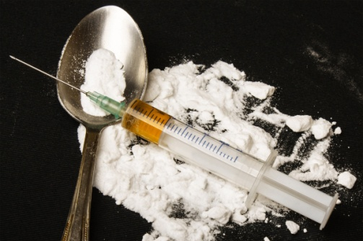
- Героин - синтетическое средство, производное от одного из алкалоидов, содержащихся в опиуме, морфина. До начала ХХ века героин считался безвредным болеутоляющим и снотворным, свободно продавался в аптеках и высылался по почтовому каталогу. От героина погибли такие рок - звезды как Джимми Хендрикс, Дженис Джоплин, Кит Мун, Брайан Джонс и Грэм Парсонз.
- Гашиш - смолистое вещество, выделяемое женским соцветием конопли, - содержит яд каннабиол, оказывающий разрушающее действие на нервную систему человека.
- Наркотик ЛСД, полностью нарушающий психику человека, был открыт в 1943 году в Англии чисто случайно: в результате ошибки во время химических опытов получилась смесь, и химик, ее попробовавший, испытал сильнейшие галлюцинации.
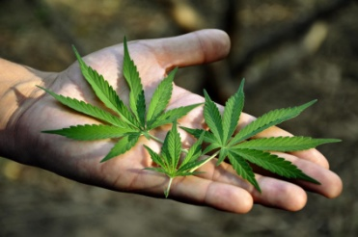
- Более 200 миллионов человек злоупотребляют коноплей (в том числе марихуаной и гашишем), что делает ее самым распространенным запрещенным наркотиком.
- Наркотик первитин (производное метамфетамина) широко использовался для стимуляции солдат Вермахта —его таблетки официально входили в паёк лётчиков и танкистов.
- В 1862 году германские химики выделили из листьев коки алкалоид С17N21NO4, который назвали кокаином.
- В 70-е кокаин был символом новой морали деловых людей. Его принимали звезды Голливуда, бизнесмены и суперспортсмены. Кокаин считался безвредным, но стимулирующим энергию и поднимающим работоспособность. В июне 1986 года один за другим от кокаина скончались сразу две суперзвезды - футболист Дон Роджерс и баскетболист Лен Биас.
- Более 250 миллионов человек в возрасте от 12 и старше пробовали кокаин хотя бы раз в жизни.
- Листья южноамериканской, коки являются сырьем для приготовления всемирно известного тонизирующего напитка кока-колы.
- Чтобы изготовить 1 килограмм кокаина, требуется 1 тонна листьев коки, которые в дальнейшем проходят обработку серной кислотой, бензином, аммиаком, ацетоном, эфиром, и соляной кислотой.
- Лабораторные опыты над обезьянами в 1978 году показали, что животные предпочитают кокаин пище. Они употребляли наркотик, пока не умирали от голода.
- В 1983 году с Багамских островов в США был завезен "крэк" - неочищенный кокаин, поджаренный на обычной сковородке с добавлением пищевой соды. Доза "крэка" стоит от 5 до 20 долларов. Новым наркобизнесом занялись исключительно дети и подростки. Именно они всего за пять лет подняли уровень детской преступности в США втрое.

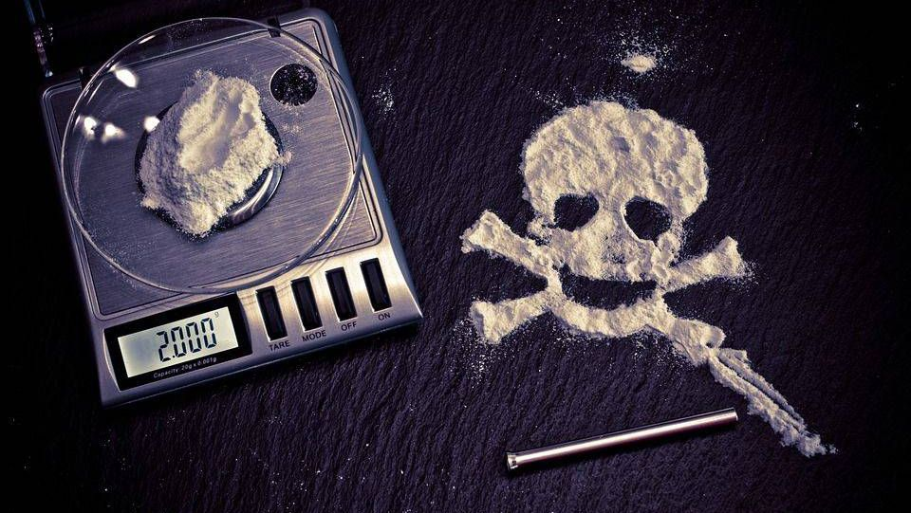

Список использованной литературы

- Гренадеров С. Алкоголизм – пагубная страсть //Предупреждение. – 2010. - № 6 (июнь). – С. 61 -74.
- Додс Б. 1440 причин бросить курить. – М.: АСТ: Астрель, 2005. –174 с.
- Если дело табак //Ай, болит! (Спецвыпуск). – 2011. - № 10 (май). – С. 1 - 16.
- Путь в один конец //Простые рецепты здоровья. – 2010. - № 7 (июль). – С. 12 – 24.
- Свищева Т.Я. Наркомания стучится в каждый дом. – СПб.: «Издательство «ДИЛЯ», 2007. –416 с.
- Смирнова Г. Пить или не пить – быть или не быть… / Г. Смирнова. – Ростов н/Д: Феникс, 2010. – 91 с.

Ответственная за выпуск

заведующая библиотекой-филиалом № 5

Н.А. Морозова

